|  |  |
| --- | --- |
| číslo projektu | ŽIADOSŤ O UDELENIE GRANTU **MLADÍ FILANTROPI**  dátum prijatia dátum rozhovoru |
|
|

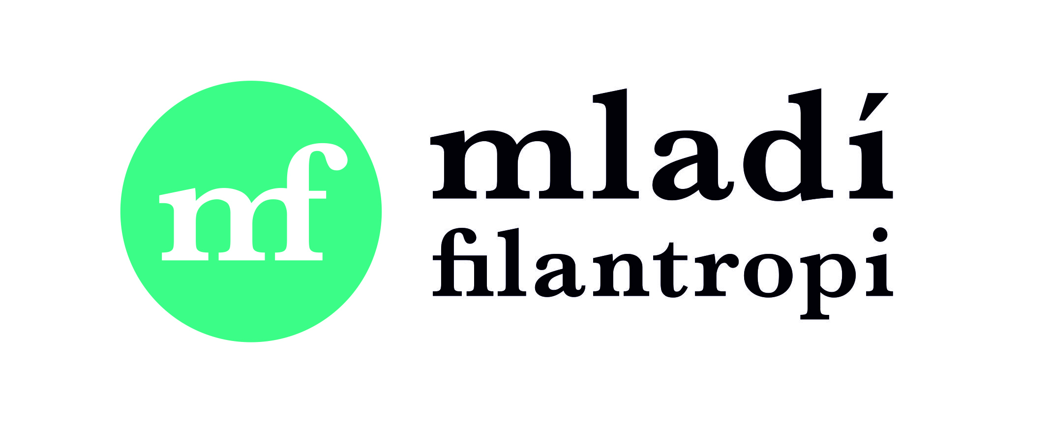 (Žiadosť prosíme, vypísať v počítači, max. počet strán 6, prednú stranu použiť len tú, ktorá vyhovuje)

ŽIADATEĽ

# Organizácia

Názov organizácie...........................................................................................................................

Adresa...........................................................................................................................................

Tel. č................................................................ E – mail................................................................

IČO organizácie..............................................................................................................................

**Osoba zodpovedná za projekt**

Meno a priezvisko...........................................................................................................................

Adresa...........................................................................................................................................

Tel. č.................................................................. E – mail..............................................................

Dátum narodenia..................................................

Podpis...............................................................

**Štatutárny zástupca organizácie**

Meno a priezvisko...........................................................................................................................

Adresa...........................................................................................................................................

Tel. č................................................................ E – mail..............................................................

Podpis..............................................................

(Žiadosť prosíme, vypísať v počítači, max. počet strán 6, prednú stranu použiť len tú, ktorá vyhovuje)

|  |  |
| --- | --- |
| logo mf 2015  číslo projektu | ŽIADOSŤ O UDELENIE GRANTU **MLADÍ FILANTROPI**  dátum prijatia dátum rozhovoru |
|
|

ŽIADATEĽ

**Neformálna skupina**

**Osoba zodpovedná za projekt:**

Meno a priezvisko..........................................................................................................................

Adresa...........................................................................................................................................

Tel. č................................................................ E – mail.................................................................

Dátum narodenia..................................................

Podpis.................................................................

**Ďalší členovia skupiny:**

Meno a priezvisko...........................................................................................................................

Adresa...........................................................................................................................................

Tel. č................................................................ E – mail.................................................................

Dátum narodenia..................................................

Podpis.................................................................

Meno a priezvisko...........................................................................................................................

Adresa...........................................................................................................................................

Tel. č................................................................ E – mail.................................................................

Dátum narodenia..................................................

Podpis..................................................................

# (Informácie o projekte a skupine prosíme vypísať v počítači, v rozsahu min. 3 strany a max. 6 strán. Na každú otázku odpovedajte samostatne)

# PROJEKT

1. Názov projektu :
2. Čo by ste chceli urobiť a aký je váš cieľ?
3. Prečo je to potrebné?
4. Kto bude mať z projektu úžitok? (odhadnite počet ľudí)
5. Ako budete postupovať pri realizácii projektu? (konkrétne opíšte prípravnú fázu, hlavnú aktivitu a ukončenie projektu – čo budete robiť, ako, kedy a kde)
6. Má projekt pokračovanie alebo je súčasťou dlhodobej aktivity?
7. Podporuje projekt aj niekto iný? Ak áno, kto a ako? (financie, materiál, média; rodičia, organizácie, iné skupiny, inštitúcie, atď.)
8. Čo urobíte v prípade, že Váš projekt nebude podporený v plnej sume o ktorú žiadate?
9. Uchádzate sa o grant aj inde? Ak áno, kde?
10. Ako dlho bude projekt trvať?

Dátum začiatku (najskôr 7. máj 2018) :

Dátum ukončenia (najneskôr 30. september 2018) :

1. Kedy budete považovať Váš projekt za úspešný?

# SKUPINA

1. Napíšte niečo o Vašej skupine. Čo máte spoločné? Bližšie špecifikujte aktivity a činnosť skupiny.
2. Ako dlho sa poznáte? Koľko máte členov? Koľko z nich sa zapojí do tohto projektu?

**ROZPOČET PROJEKTU**

Koľko peňazí požadujete? **(max. 250 €)** Pridajte komentár k rozpočtu a odôvodnite jednotlivé položky, ako ste dospeli k danej sume uvedenej v rozpočte.

Napíšte všetky výdavky – kompletný zoznam vecí, na ktoré potrebujete peniaze a koľko bude každá z nich stáť:

|  |  |  |  |  |
| --- | --- | --- | --- | --- |
| **Číslo** | **Položka** | **Počet kusov** | **Cena za kus** | **Spolu** |
| 1. |  |  |  |  |
| 2. |  |  |  |  |
| 3. |  |  |  |  |
| 4. |  |  |  |  |
| 5. |  |  |  |  |
| 6. |  |  |  |  |
| 7. |  |  |  |  |
|  | **SPOLU:** |  |  |  |



**Uzávierka prijímania projektov je 25. apríl 2018 !**

**Ak je žiadateľom organizácia, k žiadosti priložte stanovy**

**alebo zriaďovaciu listinu.**

**Program Mladí filantropi podporujú Nadácia pre deti Slovenska z grantového programu Hodina deťom,  
Bardterm s.r.o. a Komunitná nadácia Bardejov**





** **